PEERS-Förderpreise in fünf Kategorien
Pressekontakt
Johannes Lerch
Senior Communication Manager
Dentsply Sirona Implants
Steinzeugstraße 50
68229 Mannheim / Deutschland
T +49 (0) 621 4302-1346
F +49 (0) 621 4302-2346
johannes.lerch@dentsplysirona.com

Daya Houdayer
Edelman.ergo GmbH
Niddastraße 91
60329 Frankfurt a. M. / Deutschland
T +49 (0) 69 401254-498
daya.houdayer@edelmanergo.com

Über Dentsply Sirona Implants:
Dentsply Sirona Implants bietet umfassende Lösungen für alle Phasen der Implantattherapie an. Dazu gehören sowohl die Implantatsysteme ANKYLOS®, ASTRA TECH Implant System™ und XiVE® als auch digitale Technologien wie patientenindividuelle CAD/CAM-Lösungen mit ATLANTIS™ und SIMPLANT® für die computergestützte Implantologie. Des Weiteren sind regenerative Lösungen mit SYMBIOS®, Programme zur beruflichen Fortbildung und Weiterentwicklung sowie professionelle Marketingleistungen für Praxen und Labore unter der Marke STEPPS™ im Portfolio. Dentsply Sirona Implants schafft einen Mehrwert für Zahnärzte und Zahntechniker und ermöglicht vorhersagbare und dauerhafte Ergebnisse in der Implantatbehandlung, die zu einer höheren Lebensqualität für Patienten führen. Weitere Informationen unter www.dentsplyimplants.de.

Über Dentsply Sirona:
Dentsply Sirona ist der weltweit größte Hersteller von Dentalprodukten und -technologien für Zahnärzte und Zahntechniker, mit einer 130-jährigen Unternehmensgeschichte, die von Innovationen und Service für die Dentalbranche und ihre Patienten in allen Ländern geprägt ist. Dentsply Sirona entwickelt, produziert und vermarktet umfassende Lösungen, Produkte zur Zahn- und Mund-gesundheit sowie medizinische Verbrauchsmaterialien, die Teil eines starken Markenportfolios sind. Als The Dental Solutions CompanyTM liefert Dentsply Sirona innovative und effektive, qualitativ hochwertige Lösungen, um die Patientenversorgung zu verbessern und für eine bessere, schnellere und sicherere Zahnheilkunde zu sorgen. Der weltweite Firmensitz des Unternehmens befindet sich in York, Pennsylvania, und die internationale Zentrale ist in Salzburg, Österreich angesiedelt. Die Aktien des Unternehmens sind an der NASDAQ unter dem Kürzel XRAY notiert.
Mehr Informationen über Dentsply Sirona unter www.dentsplysirona.com.
Pressemitteilung

Arbeiten können bis zum 30. Juni 2016 eingereicht werden.
Zum achten Mal sind junge Wissenschaftler und Zahnärzte an Kliniken und in niedergelassenen Praxen aufgerufen, sich mit ihren Arbeiten zu aktuellen Themen der Implantologie um einen der PEERS-Förderpreise zu bewerben. In vier verschiedenen Kategorien werden die mit 3.000 bis 6.000 Euro dotierten Preise für Arbeiten mit klinischer Relevanz vergeben: Fallpräsentation (Poster), wissenschaftliches Poster und wissenschaftliche Publikation. Neu wird in diesem Jahr erstmals auch der beste Videoclip als Kategorie aufgenommen. Außerdem gibt es für die beste zahntechnische Meisterarbeit den Implantat-Prothetik-Preis, dotiert mit 2.500 Euro, der in Zusammenarbeit mit der Klaus-Kanter-Stiftung ausgeschrieben und verliehen wird. Die Arbeiten dürfen nicht älter als zwei Jahre sein, die wissenschaftlichen Publikationen müssen in einem Journal mit Peer-Review-Verfahren veröffentlicht worden sein.
Mannheim, 2. Mai 2016. Die PEERS-Förderpreise wurden ins Leben gerufen, um jüngere Wissenschaftler und wissenschaftlich interessierte Zahnärztinnen und Zahnärzte in ihrer Arbeit zu unterstützen. Initiator der Preise ist PEERS (Platform for Exchange of Experience, Education, Research and Science), ein von DENTSPLY Implants unterstütztes internationales Expertennetzwerk mit Mitgliedern aus Klinik und Praxis sowie der Zahntechnik.
Die eingereichten Arbeiten werden jeweils von vier unabhängigen Juroren nach fünf verschiedenen Kriterien bewertet: wissenschaftliches Niveau, Praxisrelevanz des Themas, Originalität und Innovation, Bedeutung für die Implantologie sowie Form und Darstellung. Die Kooperation mit der Klaus-Kanter-Stiftung ermöglicht auch die Unterstützung der Absolventen der zahntechnischen Meisterschulen. Die Meisterarbeiten des Vorjahres werden von den Juroren der Stiftung bewertet. Darunter wird die beste Arbeit mit implantologischem Behandlungskonzept mit dem PEERS Implantat-Prothetik-Preis ausgezeichnet. Informationen dazu finden Sie unter www.klaus-kanter-stiftung.de.
Alle Preisträger werden am Abend des 24. Septembers 2016 im Rahmen des PEERS Jahrestreffens in Berlin bei einer feierlichen Preisverleihung geehrt. Gleichzeitig erhalten die Autoren die Möglichkeit, kostenlos am wissenschaftlichen Programm am 24. September teilzunehmen.
Als innovativem und wissenschaftlich orientiertem Unternehmen liegt DENTSPLY Implants die Förderung des wissenschaftlichen Nachwuchses sehr am Herzen. Neugier und Forscherdrang sind die Basis der Weiterentwicklung in der Implantologie. Wichtige Impulse werden durch die Bereitschaft gesetzt, zu lehren und zu lernen. Diesem Grundsatz hat sich PEERS verschrieben.
Professor Dr. Dr. Stefan Haßfeld (Direktor der Klinik für Mund-, Kiefer- und Gesichtschirurgie, Klinikum Dortmund GmbH und Universität Witten/Herdecke) steht als Präsident dem Netzwerk vor und betont: „Um hohe Qualitätsstandards zum Wohle der Patienten zu etablieren, müssen die Prozesse in der Implantologie ständig weiterentwickelt und dem aktuellen Wissensstand angepasst werden. PEERS möchte die Wissenschaft und Fortbildung in der Implantologie vorantreiben und die interdisziplinäre Zusammenarbeit innerhalb des implantologischen Teams fördern.“ Und Co-Präsident Privatdozent Dr. Dietmar Weng (Privatpraxis Starnberg und Gastdozent an der Klinik für Zahnärztliche Prothetik an der Universität Kiel) ergänzt: „PEERS schafft mit seinen Förderpreisen Strukturen, die zu besonderen Leistungen im wissenschaftlichen und klinischen Bereich motivieren.“
Weitere Informationen zu den PEERS-Förderpreisen, Teilnahmebedingungen, eine Postervorlage und das Anmeldeformular können unter peers.foerderpreise@dentsply.com angefordert oder unter www.dentsplyimplants.de abgerufen werden. Die Arbeiten müssen bis zum 30. Juni 2016 eingereicht werden.
BILDMATERIAL
steht auf der Website zum > Download bereit.
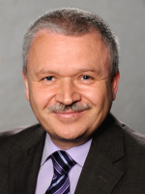 | 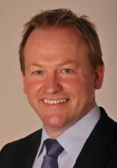
Abb. 1: PEERS-Präsident Professor Dr. Dr. Stefan Haßfeld (Direktor der Klinik für Mund-, Kiefer- und Gesichtschirurgie, Klinikum Dortmund GmbH und Universität Witten/Herdecke)  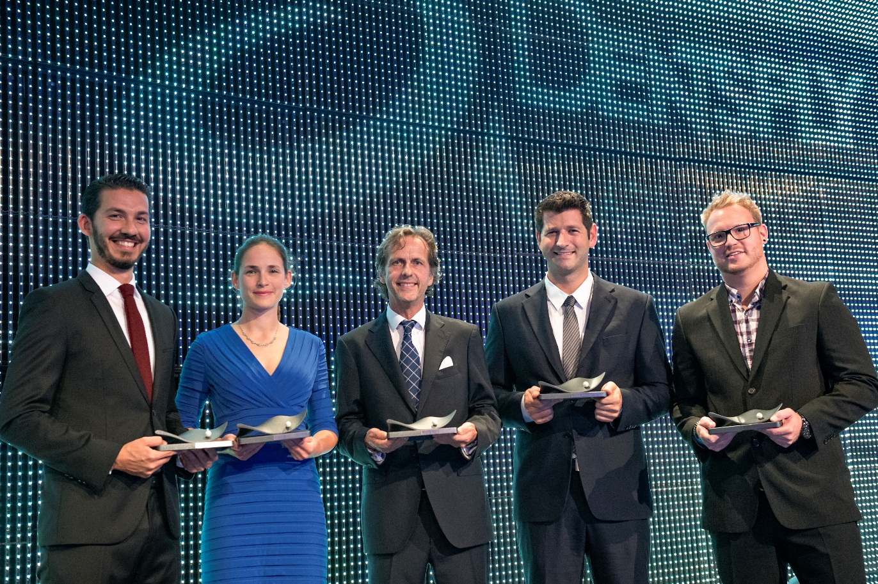 | Abb. 2: PEERS-Co-Präsident Privat-Dozent Dr. Dietmar Weng (Privatpraxis Starnberg, Gastdozent an der Klinik für Zahnärztliche Prothetik, Universität Kiel)  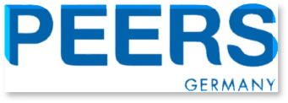
Abb. 3: Die Preisträger der PEERS-Förderpreise 2015 (von links): Dr. Eleftherios Grizas (Fallpräsentation), Dr. Paula Korn (Publikation), ZTM Uli Hauschild (Fallpräsentation), Priv.-Doz. Dr. Dr. Daniel Rothamel (Wissenschaftliches Poster), ZTM Daniel Seebald (Implantat-Prothetik-Preis). In der Kategorie Dissertation wurde kein Preis vergeben. | Abb. 4: Das Logo für PEERS Deutschland
Abb. 5: PEERS ist die Abkürzung für „Platform for Exchange of Experience, Education, Research and Science” – eine Plattform für den Austausch von Erfahrungen, Fortbildung, Forschung und Wissenschaft.

